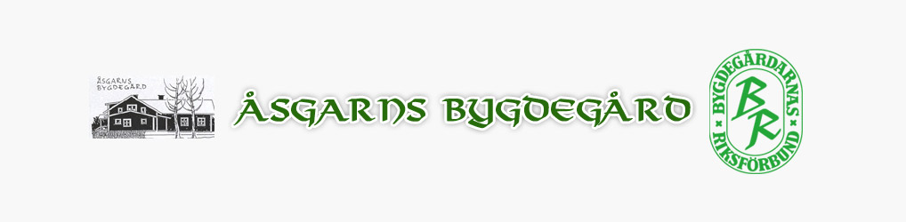
www.asgarn.se, facebook: åsgarns bygdegård

Enkät; vad skall bygdegården erbjuda

Åsgarns Bygdegård är bygdens allmänna mötesplats, där man kan hyra festlokal och besöka olika evenemang som anordnas i bygdegårdens regi. Vi har bl.a. återkommande gymnastik, ”gubbcafé”, café färg o form, Åsgarns kyrkliga arbetskrets och kulturluncher. Mer om detta kan läsas på vår hemsida och facebook. Här finns även information om bl.a. sevärdheter, projekt, kommande evenemang och mycket annat.

Vi vill nu gärna ha era synpunkter på vad just ni vill att Bygdegården skall erbjuda för aktiviteter och evenemang i sina lokaler.

Vänligen besvara samt lägg till egna idéer på nedanstående enkät;
- Kurser;
dans _______
bagarstugebak _______
matlagning _______
sy/handarbete _______
fågelskådning _______
öl/vin/whisky/rom-provning _______
fiske / flugbindning _______
annat/egna idéer _____________________
_____________________
- Evenemang;
filmkväll _______
teaterkväll _______
sportevenemang/storbild _______
annat/egna idéer _____________________
_____________________

Sist men inte minst vill vi gärna att ni kommer med tankar och idéer för hur vi återigen kan få igång våra barn- och ungdomsaktiviteter i bygdegården. Är du intresserad att hjälpa till med detta arbete; hör av dig till Maggan Eriksson, 070-796 43 21, maggan1978@hotmail.com

Har ni frågor eller funderingar om denna enkät eller är du intresserad av att hjälpa till vid våra alla evenemang; hör av dig till Roland Ek, 073-252 04 06, ekroland@hotmail.com
eller till vår ordförande; Leif Ekström, leif.ekstrom@bahnhof.se

Vänligen skicka ett mail med dina åsikter till någon av Roland eller Leif

